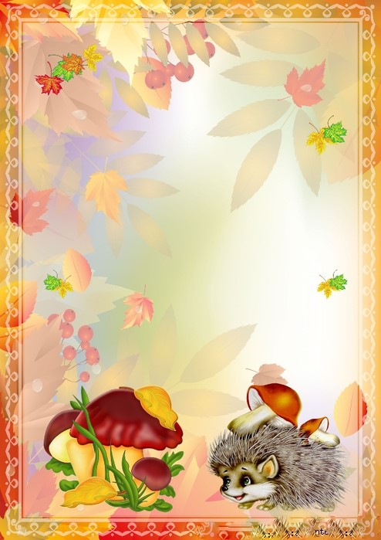
Журнал для детей, родителей, педагогов
Детский сад №175
Выпуск №2
Сентябрь – ноябрь

ЛУЧИК
Тема выпуска:
«Осенний карнавал!»

От редакции Лучик

Дорогие читатели!
Вот и наступила осень! Прекрасное время
года, видно все многообразие природы.
Деревья неожиданно меняют цвет листьев на
яркие цвета. В некоторые погожие деньки
светит солнце, которое уже, к сожалению,
не греет. Природа готовится к длительному
отдыху, ну а нам некогда отдыхать – начался
новый учебный год! Главными воспитателями
в жизни ребенка являются родители, поэтому
в данном выпуске мы постарались собрать полезные советы, которые помогут вам
развивать вашего малыша вместе с нами!
Мы очень надеемся на сотрудничество с
нашей редакцией родителей, педагогов и
детей!
С наилучшими пожеланиями
редакционная коллегия!

В этом номере Лучик
От редакции
Приветственное слово………………………………..
Вот так мы живем
Выставка «Осенний калейдоскоп»………………………….
Фотоальбом
«Здравствуй, осень золотая!»………………………..
Советы старшей медсестры
Готовимся к холодам …………………………….
Педагог - психолог советует
Ссоры между детьми – как избежать?...............
Страничка учителя-логопеда
Игры, способствующие речевому развитию……….
Рекомендации педагога
Развивашка
Игра «Собери урожай»……………………………………….
Поздравляем!
С днем рождения…………………………………………………
С праздниками……………………………………………………
Анонс
Зимняя сказка………………………………………………

Вот так мы живем Лучик
Уже по доброй традиции каждую осень в нашем саду проходит выставка совместных творческих работ педагогов, родителей и детей. Дети с интересом рассматривали поделки друзей, педагоги проводили беседы с воспитанниками, уточняя какие материалы использовались в творчестве.
Вот и «Красавица-осень», и необычная сова, и яблочная гусеница, и осенний букет.
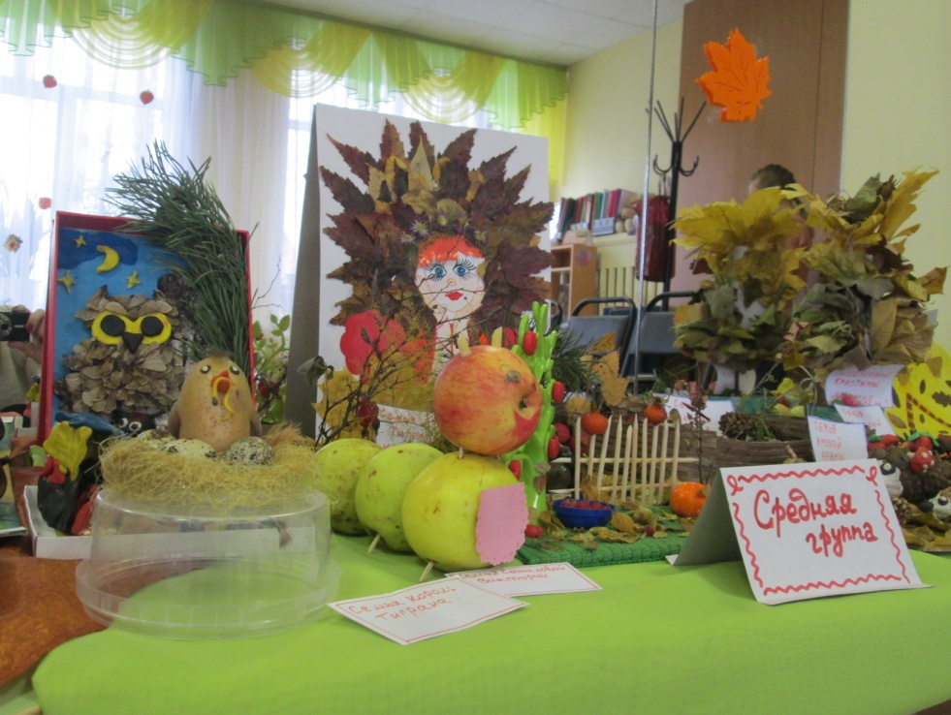

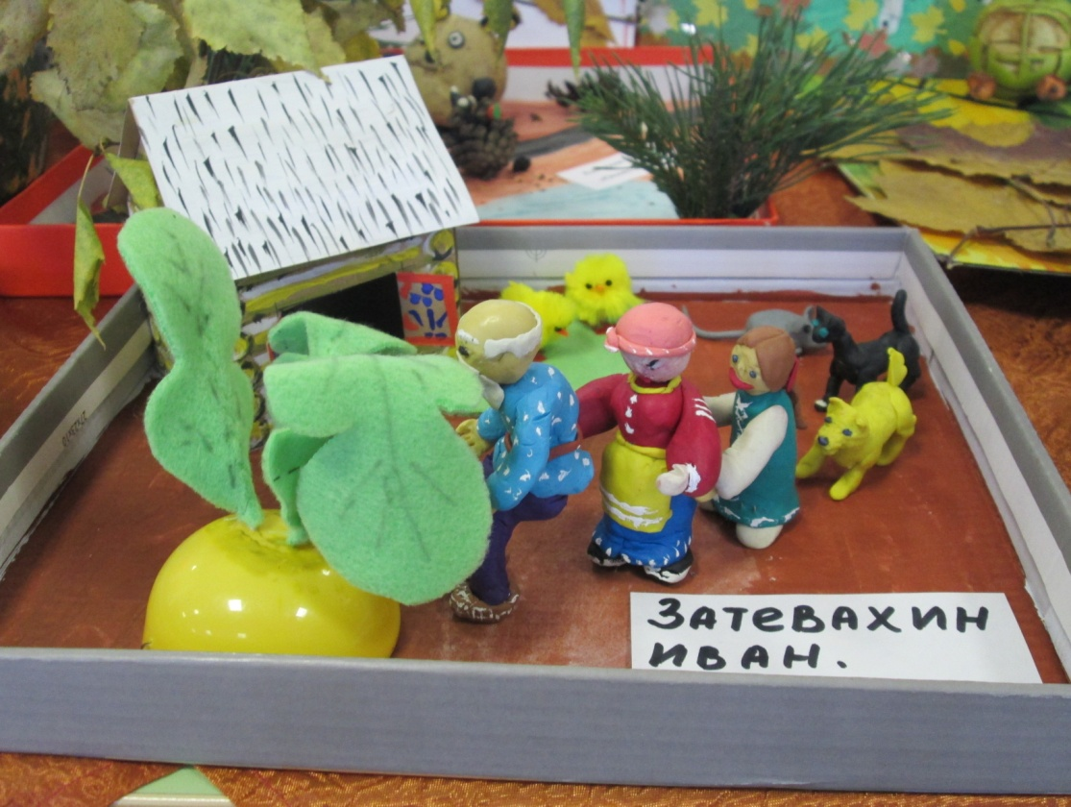
А вот и осенняя сказка «Репка»

Вот так мы живем Лучик
Хочется поблагодарить педагогов и семьи
воспитанников за активное участие в осенней выставке,
и пожелать творческих успехов!
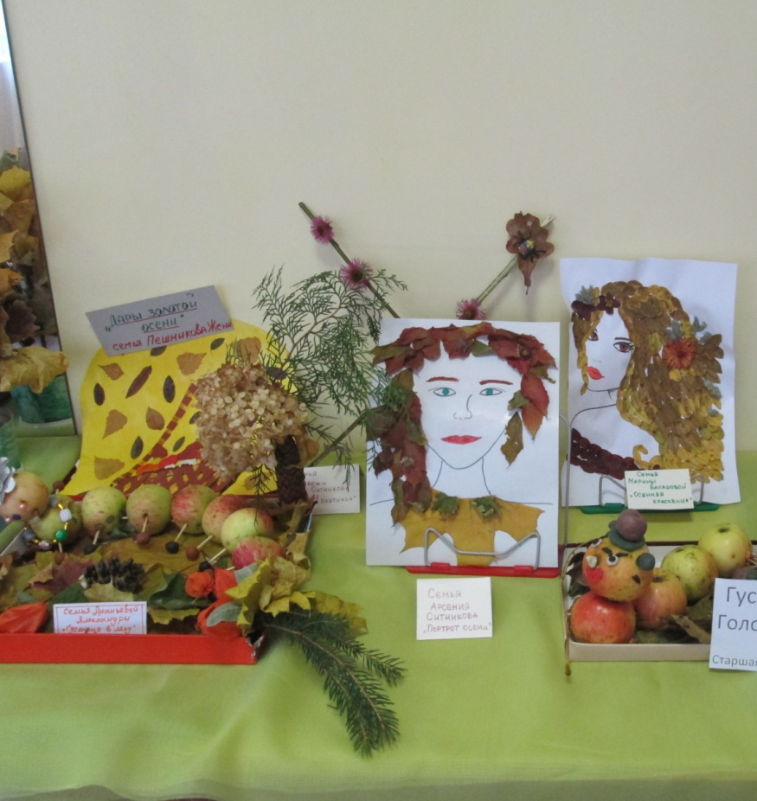
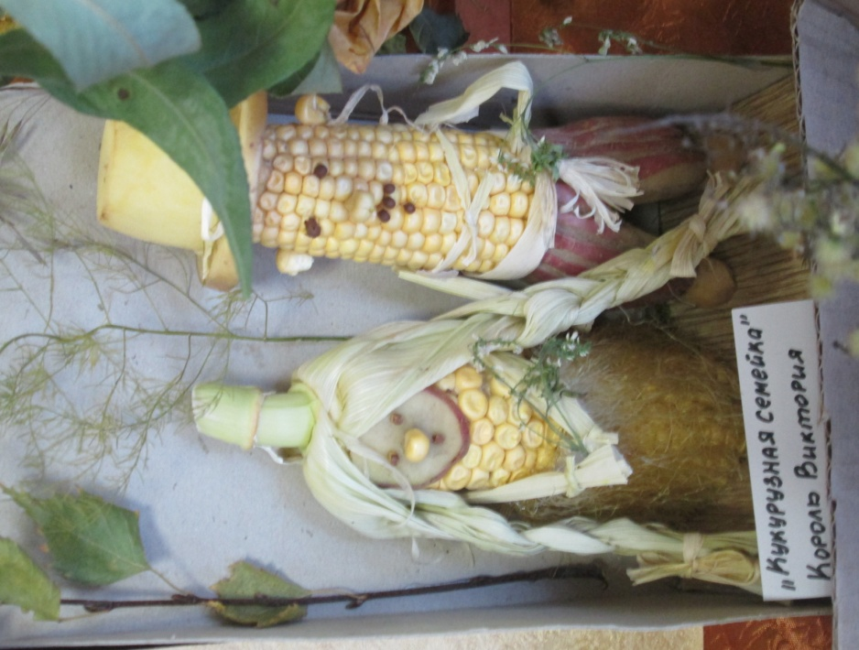

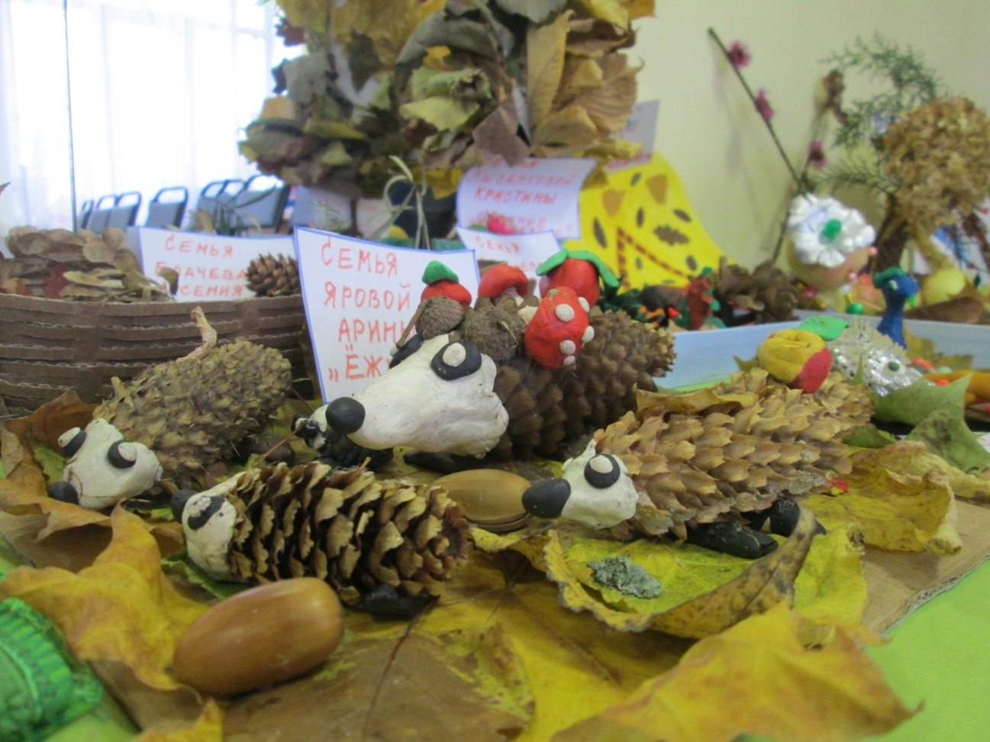

Фотоальбом: Лучик

Для детей праздники – это настоящее море веселья и неограниченного счастья. И хоть осень называют «унылой порой», тем не менее, кто как не дети больше всего радуются ярким разноцветным листьям, дождику, после которого можно побегать в резиновых сапогах по лужам! Вот поэтому осенние праздники одни из самых любимых в саду. Мы учили стихи, песни, танцы. И взрослые, и дети получили массу положительных эмоций, а как всё это проходило вы можете посмотреть в нашем фотоотчете, а подробнее на сайте
нашего садика http://mdou175.edu.yar.ru/novosti/news.html
Так радовались Осени дети 2-й младшей группы
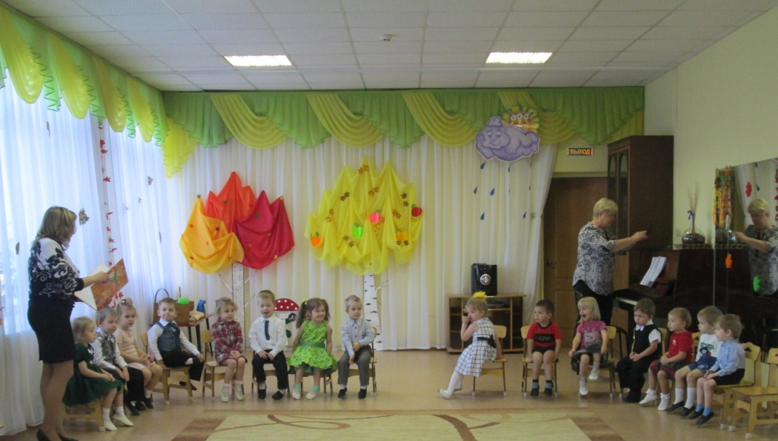

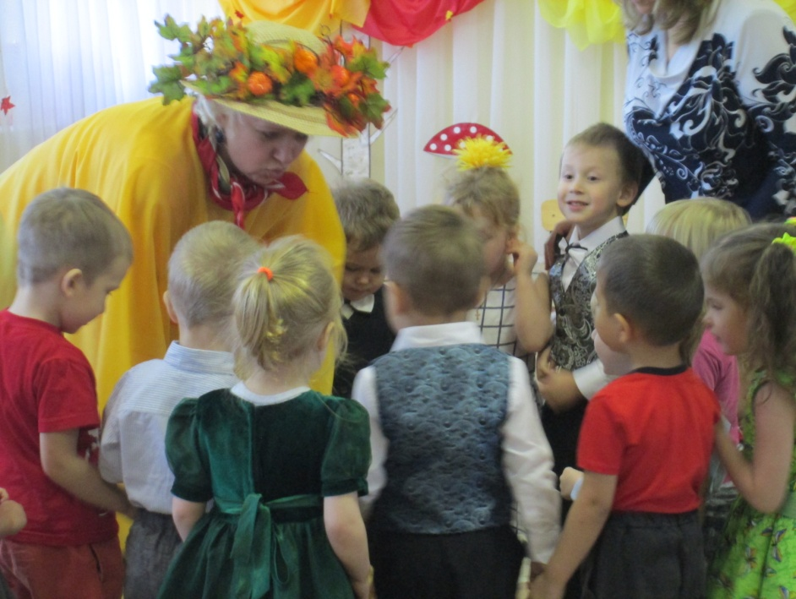

Фотоальбом: Лучик
Так встретили Осень в средней группе
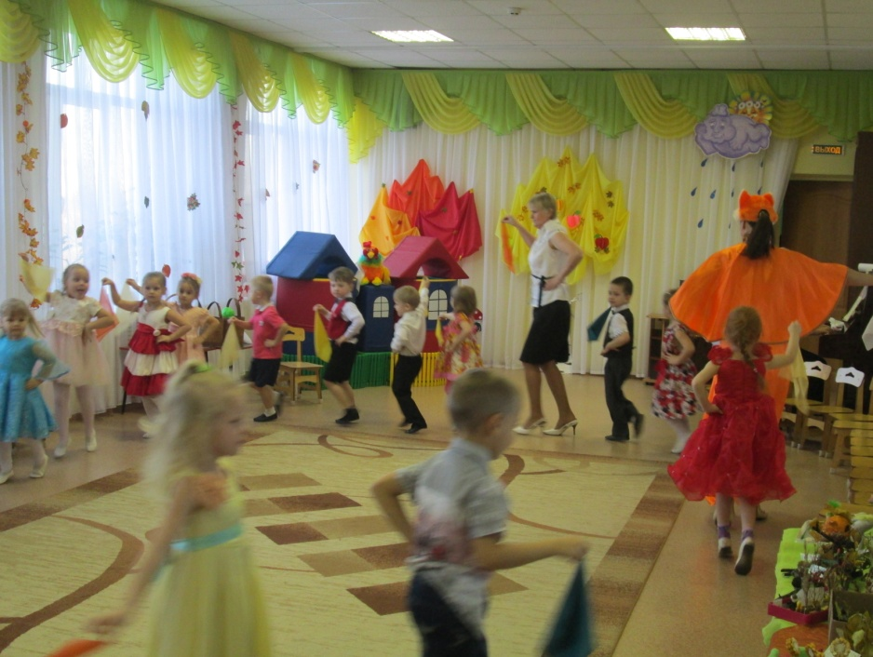
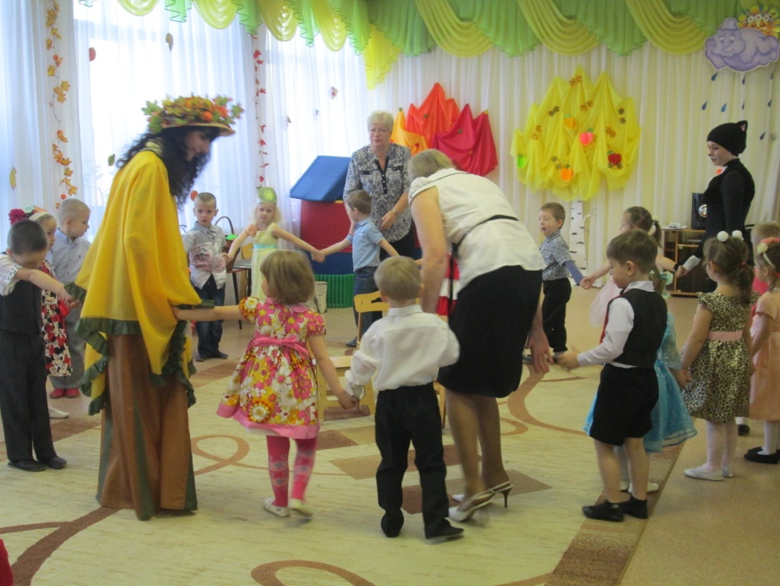

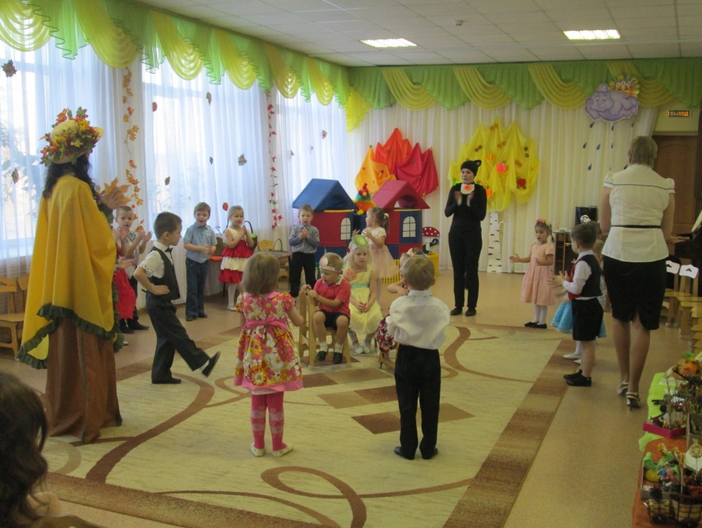

Фотоальбом: Лучик
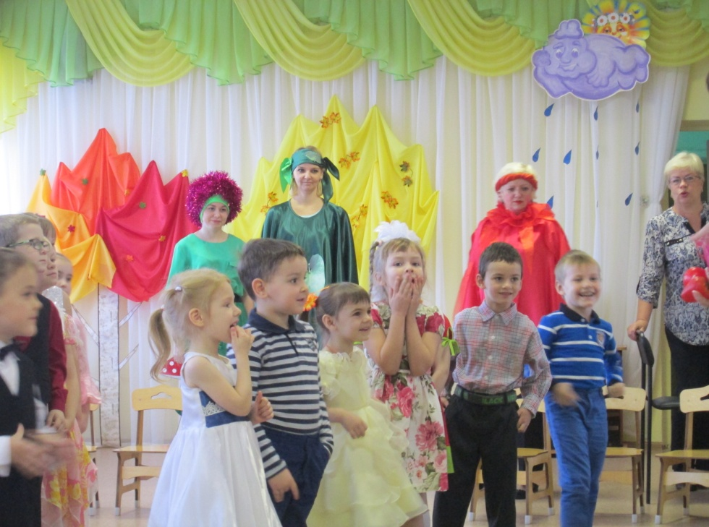
С
М
Е
Ш
А
Н
Н
А
Я
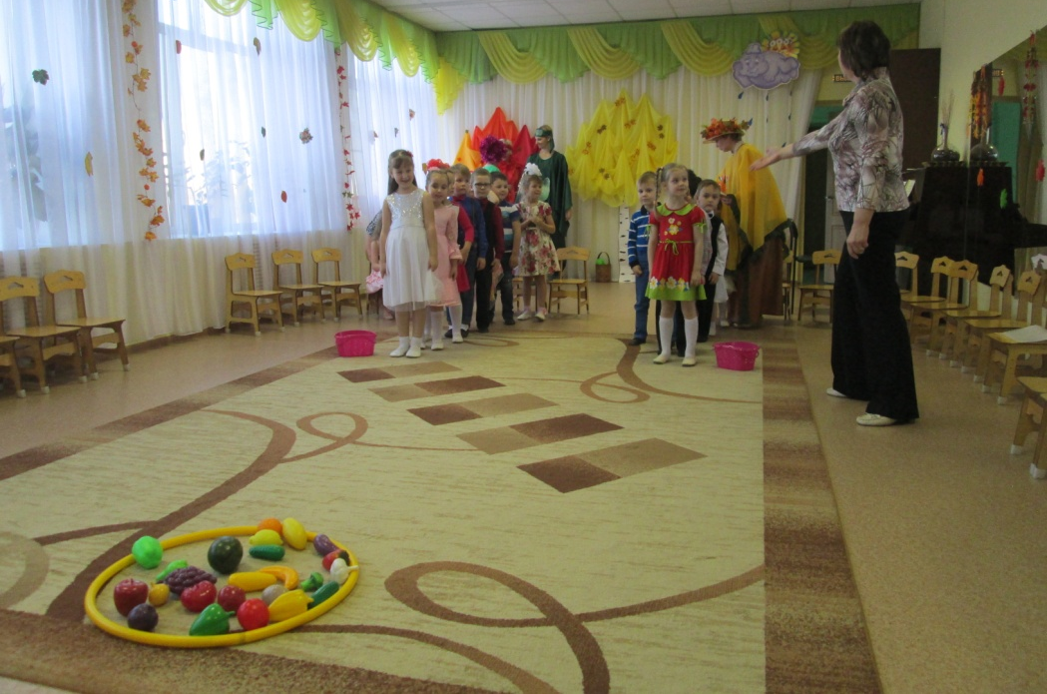
Г
Р
У
П
П
А

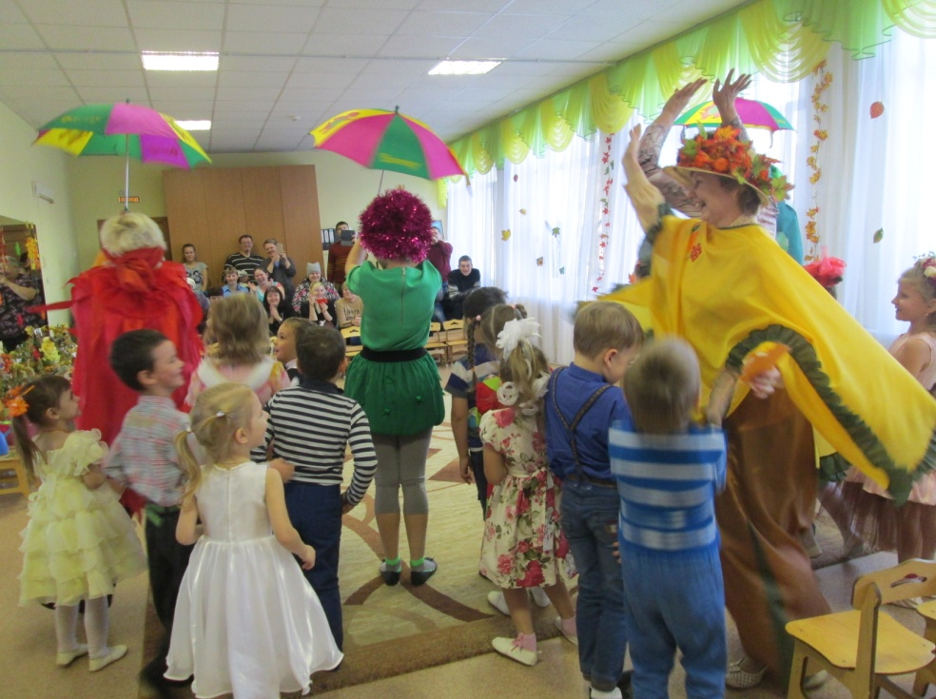

Фотоальбом: Лучик
А так проходил утренник в логопедических группах
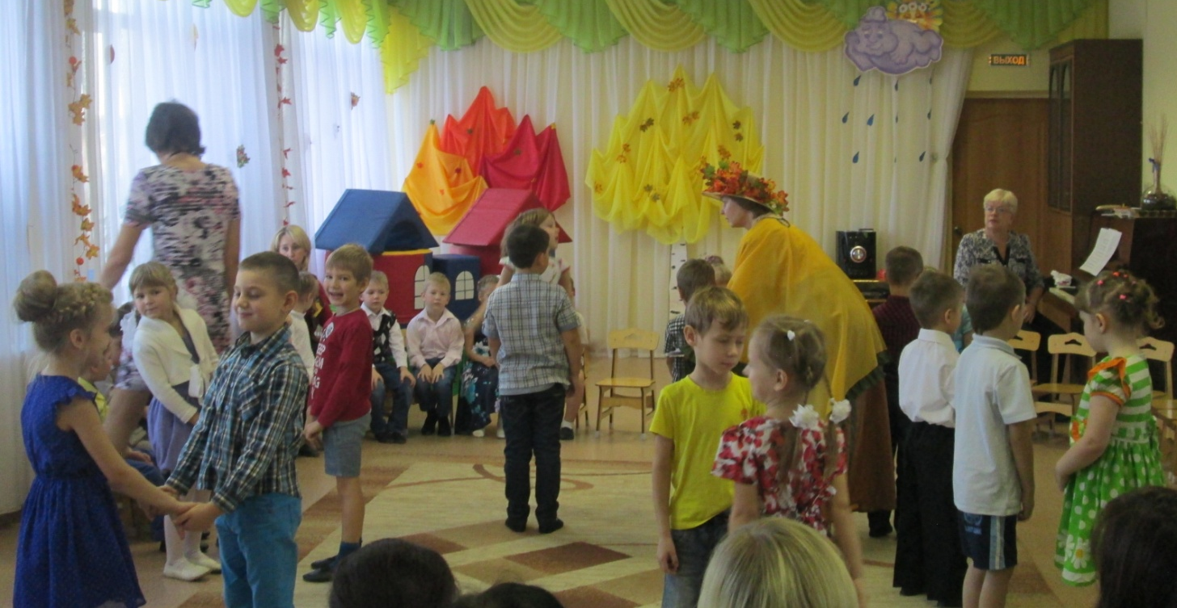
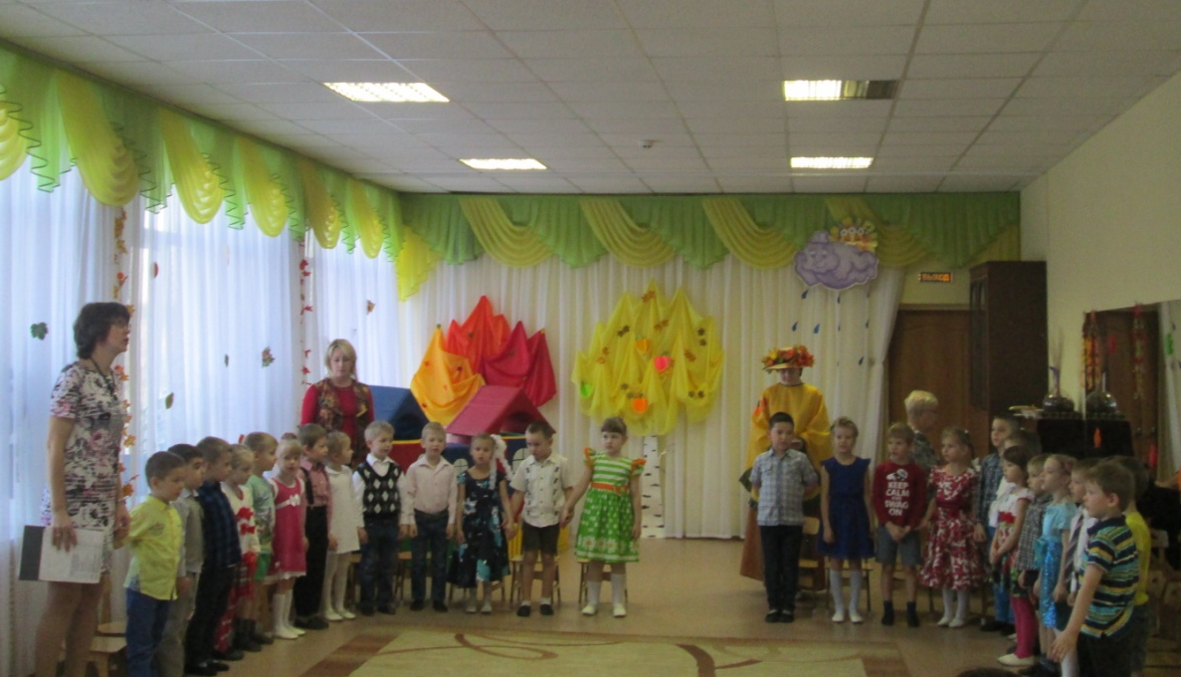

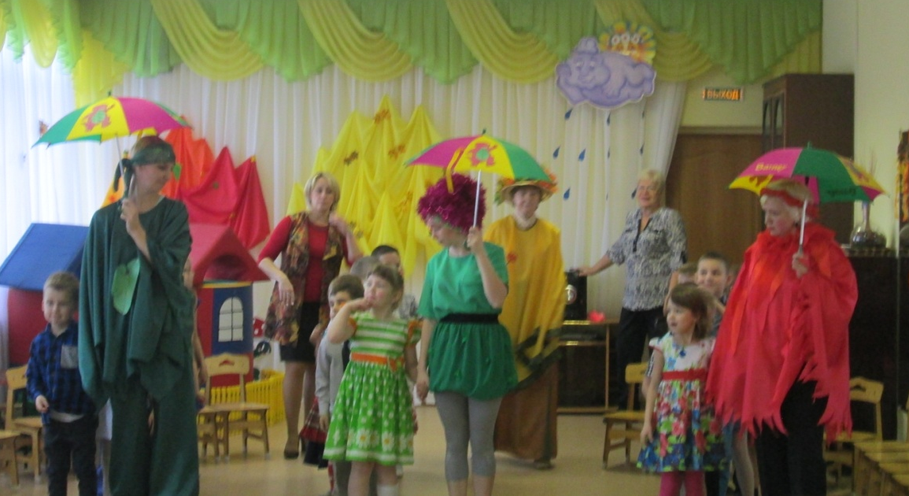

Советы старшей медсестры Лучик
«Готовимся к холодам или профилактика гриппа у детей»
Желание любого родителя — уберечь своего ребенка от
всех существующих в мире невзгод и болезней.
Профилактика гриппа у детей — это важное и
обязательное сезонное мероприятие, с помощью которого
вы сможете защитить здоровье ваших детей от опасного вируса.
- Основной неспецифической мерой по профилактике
гриппа у детей является личная гигиена. Некоторым из них следует обучать этим правилам ребенка с младшего возраста — например,
часто мыть руки, особенно перед едой. Напоминайте ребенку, чтобы
он не прикасался руками к лицу в публичных местах — на поручнях, столах и других предметах может оставаться слюна больного человека. Ребенку достаточно схватиться за поручень в автобусе, а затем положить палец в рот — как микробам уже «открыт доступ» в его организм.
- Часто родители боятся «застудить» ребенка, поэтому весь
отопительный сезон форточки и окна в доме закрыты и заклеены и помещения не проветриваются. Сухой и теплый воздух прекрасно способствует распространению вируса. Лучше одевать ребенка
потеплее, но проветривать комнату, в которой он находится,
хотя бы пару раз в день.
- Если в доме появляется больной человек, его следует
изолировать от ребенка, надеть маску, выделить отдельный
комплекс посуды.
- Лучшая профилактика гриппа у детей — это здоровый
образ жизни. Регулярный сон, прогулки на свежем воздухе, сбалансированное питание, отсутствие стрессов — все это укрепит сопротивляемость малыша болезням.
«Будьте здоровы!»
Старшая медицинская сестра Кратнова Ирина Викторовна
Педагог-психолог советует Лучик

Ссоры между детьми — как избежать?
Семьи с двумя и более детьми – это сообщество, живущее по собственным правилам. Если в семье растет двое детей, родителям придется столкнуться с соперничеством братьев, завистью сестер, постоянной ревностью детей по отношению друг к
другу и к родителям. Эта статья поможет вам избежать детских конфликтов в семье.

Детские ссоры: чего НЕЛЬЗЯ делать?
- Ни в коем случае не кричите на детей! Если они враждебно настроены по отношению друг к другу, дополнительная агрессия ни к чему не приведет. Скорей всего, дети начнут скрывать свою вражду, но вредить друг другу и втихую ябедничать.
- Не пытайтесь разубедить детей в их правоте. Скорей всего, каждый из малышей будет стоять на своем и никогда не поверит в правоту оппонента.
- Не отдавайте явное предпочтение одному из детей. Нельзя говорить второму ребенку, что его точка зрения глупа и абсурдна – это его обидит.
- Не подавайте малышам дурной пример. Постарайтесь не кричать в их присутствии на мужа и родителей. Если же вы будете срывать злость на детях, они будут обижать друг друга в попытке выместить накопленные негативные эмоции.
- Не требуйте от малыша сразу же проявлять ко второму ребенку положительные чувства – они в любом случае будут ненастоящими.

Детские ссоры: что НУЖНО делать?
- Помните, что у каждого своя правда, и, если дети поругались, позвольте им высказаться. Постарайтесь вовремя обнаружить камень преткновения – для этого необходимо изучить все точки зрения, а не узнать ситуацию в изложении одного из детей.
- Обсудите с детьми приемлемые сценарии для разрешения конфликта. Если нужно, подсказывайте малышам варианты, а они выберут тот, который удовлетворит обоих.
- Чтобы не давать детям лишних поводов для ревности, делите сладости, игрушки и знаки внимания (от поцелуев до чтения сказок) поровну между всеми детьми.
- Обращайте внимание своих отпрысков на ссоры других детей. Покажите, как глупо и некрасиво это выглядит со стороны. Чужой пример всегда помогает пристыдить малышей.
- Разрешайте ребенку высказывать все, что он думает о братике/сестренке. Лучше выслушать его, немного ему посочувствовать, но объяснить, почему второй ребенок поступил так, или иначе.
Научите ребенка выражать свой гнев или протест каким-нибудь безвредным способом, не прибегая к драке или крику. Например, он может нарисовать свою обиду или написать о ней в письме. И рисунок, и письмо можно будет символически уничтожить, а в процессе дети смогут помириться.
Желаем успехов!
Педагог – психолог Козлова Елена Вадимовна
Страничка учителя-логопеда Лучик

Дорогие родители!
Важно стимулировать речевую активность, выразительность речи и расширять словарь Вашего ребёнка. Лучше развивать речевые навыки в свободном
общении с малышом, в творческих играх. Предлагаю Вашему вниманию несколько игр, которые способствуют речевому развитию ребенка:
ИГРА «ПУТАНИЦА»
Взрослый произносит неправильное предложение, а ребенок исправляет.
Жук нашел Сашу (Саша нашел жука.)
Пол бежит по кошке.
Катя жила у ежика и т.д.
ИГРА «КТО ИЛИ ЧТО МОЖЕТ ЭТО ДЕЛАТЬ?»
Взрослый называет действие, а ребенок подбирает предметы. Например,
слово «идет». Девочка идет, мальчик идет, кошка идет, снeг идет и т. д. Подберите слова к глаголам стоит, сидит, лежит, бежит, плавает, спит и т.д.
ИГРА «ЧТО НА ЧТО ПОХОЖЕ»
Ребенку предлагается подобрать похожие слова (сравнения белый снег похож на... (что?)
Синий лед похож на...
Густой туман похоже на...
Чистый дождь похож на...
ИГРА «А ЧТО БЫЛО БЫ ….»
Взрослый начинает фразу, ребенок заканчивает.
Что произошло, если бы не было ни одной машины?
Что произошло, если бы не было птиц?
Что произошло, если бы не было конфет?
«ДАВАЙ РАССКАЖЕМ СКАЗКУ»
Попробуйте с ребёнком рассказать знакомые сказки по-очереди.
Например: взрослый начинает фразу: «Жили-были дед...» а малыш
её заканчивает: «...да баба»; взрослый: «И была у них...»,
малыш: «...курочка Ряба» и т.д.
Развивайте речь, играя!
Учитель-логопед Кокуева Наталия Юрьевна
Рекомендации педагога Лучик
«Давайте поиграем!»
«Поиграй со мной!» - как часто слышим мы эту просьбу от своих детей. И сколько радости они получают, когда мы отодвигаем домашние дела и соглашаемся хоть несколько минут с ними поиграть. Игра – не только удовольствие и радость для ребенка. С ее помощью можно развивать внимание, память, мышление, воображение малыша, т.е. те качества, которые необходимы для дальнейшей
жизни. Вот несколько игр, которые помогут вам в этом:
Игра «Золушка»
Для игры понадобятся горсточки трех разных круп: фасоли, гороха и чечевицы. Смешайте по несколько горошин каждой крупы в небольшой мисочке
и предложите ребенку разобрать смесь из круп. Чем старше ребенок, тем больше по количеству и меньше по размеру крупы можно использовать. Для трехлетнего малыша достаточно будет по 5-7 горошин фасоли и гороха. Пятилетнему
ребенку можно давать разбирать смешанные рис, гречу чечевицу. В эту игру можно играть на кухне, пока мама (или кто-то из взрослых) готовит еду. В таком случае мама просит ребенка, помочь ей навести порядок.
Игра «Наблюдатель»
В эту игру можно играть как дома, так и на улице. Если вы с ребенком находитесь в комнате, попросите ребенка осмотреться и назвать все круглые предметы в комнате, потом все красные, потом все твердые и так далее. Для трехлетних малышей признаки, по которым ему надо называть предметы, должны быть совсем простыми, например, только по цвету или форме. Чем старше ребенок, тем сложнее могут
быть признаки. Пятилетним детям уже можно давать задания назвать все гладкие предметы в комнате, все шершавые, все деревянные, все пластмассовые, все
мягкие.
Игра «Найди букву»
Для игры понадобится небольшой текст, напечатанный крупными буквами и ручка. Дайте ребенку текст (даже если малыш еще не умеет читать) и покажите, какую букву надо подчеркнуть. Если у ребенка внимание еще плохо развито, то нарисуйте букву, которую ему надо подчеркивать, на отдельном листе и положите листок с буквой перед ребенком. Объясните, что просмотреть надо каждую строчку. Затем измените и усложните задание. Например: «Зачеркни букву Б, и подчеркни
букву С». Примечание: игры этой серии развивают устойчивость и
концентрацию внимания и тренируют умение произвольно распределять и переключать внимание.
Играйте с детьми!
Воспитатель Соколова Елена Владимировна
Развивашка Лучик
Что весною мы сажали,
Потом летом поливали.
Все, что осенью на грядках
Поспевает: вкусно, сладко!
Не зевай и собирай
Наш осенний... (урожай)
Игра «Собери урожай» (В красную корзинку положи фрукты, а в жёлтую овощи)
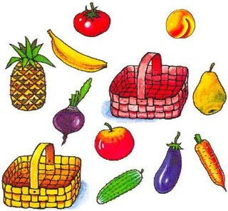

Поздравляем Лучик
С Днем Рождения!
2-я младшая группа
Пестриков Дима
Овчинников Артем
Полякова Катя
Кружкин Саша
Попова Катя
Пакушин Арсений
Пакушина Ксюша
Исаев Руслан
Исаева Тая
Бугнова Моника

Ясли
Бытко Соня
Кузьмичев Максим
Летенков Дима

Средняя группа
Король Тигран
Купленов Ярик

Смешанная группа
Валиков Максим
Виткалова Злата
Задорожный Ваня

2-я логопедическая группа
Сластенков Егор
Кабанова Вика
Бушуева Олеся
Арсеньева Ульяна
Арутюнян Давид

1–я
логопедическая группа
Мурашов Кирилл
Перова Рита
Ситников Сеня

Поздравляем Лучик
С Днем Рождения!

Булатова Галина Витальевна – воспитатель
Кузнецова Евгения Николаевна – учитель-логопед
Ярукова Светлана Игоревна – воспитатель
Сошилова Надежда Александровна – мл. воспитатель
Фаменко Татьяна Владимировна – мл.воспитатель
Лебедева Галина Владимировна - повар

Поздравляем Лучик
Осень щедра на праздники – это и День знаний, и День дошкольного работника, День учителя, День Матери,
С ДНЕМ ЗНАНИЙ!
Поздравляем мы сегодня,
Всех кто ценит свет науки,
Знания — не только сила,
Избавление от скуки.
Пожелаем вам удачи,
Бесконечного терпенья,
Чтобы каждый день был полон,
Радостью, и вдохновеньем!
С ДНЕМ ДОШКОЛЬНОГО РАБОТНИКА!
Поздравляем в этот праздник
Всех, кто не жалея сил,
Нашим деткам помогает
Познавать прекрасный мир!
Вам желаем мы здоровья,
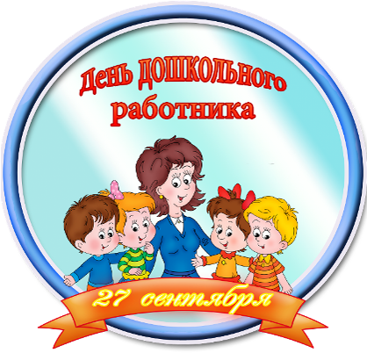
И терпенья, и добра,
Счастья, и удачи моря,
И душевного тепла!

Поздравляем Лучик
27 ноября в России отмечают День Матери.
Кто дороже всех на свете?
Кто нас любит и хранит?
Это мама! Ждет нас, встретит,
Нежностью нас окружит.
Нам подарит столько ласки,
Столько радости, тепла,
И спасибо тебе, мама,
Что на свет ты родила!

Анонс Лучик
ТЕМА НОМЕРА «ЗИМНЯЯ СКАЗКА»
Уважаемые коллеги и родители! Приглашаем Вас принять участие в создании зимнего номера нашей газеты «Лучик». Присылайте интересные материалы и идеи по данной тематике, предлагайте темы для обсуждения!

Лучик Журнал для родителей,
2016 №2 детей, педагогов

Выходит 4 раза в год
Учредитель и издатель:
МДОУ «Детский сад № 175»,
заведующая Сорокина Т.В.
Редактор: Кузнецова Е.Н.
Дизайн: Кокуева Н.Ю.
Вёрстка: Пучкова М.Ю.
Номер подписан в печать: ноябрь 2016 год
Материалы публикуются в авторской редакции
Тираж: 10 экземпляров
Адрес редакции: город Ярославль, улица Зеленцовская 5а
Телефон: 45-06-35
Электронная почта:detsad175@mail.ru; yardou0175@yandex.ru

